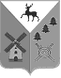

РОССИЙСКАЯ ФЕДЕРАЦИЯ

ЗЕМСКОЕ СОБРАНИЕ
ВОЛОДАРСКОГО МУНИЦИПАЛЬНОГО РАЙОНА
НИЖЕГОРОДСКОЙ ОБЛАСТИ

Р Е Ш Е Н И Е № 147

от 23 июня 2016 года

О гербе муниципального образования Володарский муниципальный район Нижегородской области

В соответствии с законодательством, регулирующим правоотношения в сфере геральдики, и руководствуясь Уставом муниципального образования Володарский муниципальный район Нижегородской области (далее – Володарский район),

Земское собрание Володарского муниципального района р е ш и л о:

1. Установить герб Володарского района в качестве официального символа Володарского района.
2. Утвердить Положение «О гербе муниципального образования Володарский муниципальный район Нижегородской области» в новой редакции (прилагается).
3. Признать утратившим силу решение Земского собрания Володарского муниципального района Нижегородской области от 06.03.2008 г. № 308 «О гербе муниципального образования Володарский муниципальный район Нижегородской области».
4. Считать герб Володарского района, утверждённый решением Земского собрания Володарского муниципального района от 06.03.2008 г. № 308 памятником культуры и истории Володарского района.
5. Опубликовать Положение «О гербе муниципального образования Володарский муниципальный район Нижегородской области» на страницах газеты «Знамя» и на официальном сайте Володарского муниципального района.
6. Представить настоящее решение, Положение «О гербе муниципального образования Володарский муниципальный район Нижегородской области» в Геральдический Совет при Президенте Российской Федерации для внесения герба Володарского района в Государственный геральдический Регистр Российской Федерации.
7. Контроль за исполнением решения возложить на постоянную комиссию по местному самоуправлению, межмуниципальному сотрудничеству и Регламенту Земского собрания (председатель – В.В. Уланский).

Глава местного самоуправления -
председатель Земского собрания
Володарского муниципального района Т.С. Швецова
Приложение
к решению Земского собрания
Володарского муниципального района
от «23» июня 2016 г. № 147

ПОЛОЖЕНИЕ
«О ГЕРБЕ МУНИЦИПАЛЬНОГО ОБРАЗОВАНИЯ ВОЛОДАРСКИЙ МУНИЦИПАЛЬНЫЙ РАЙОН НИЖЕГОРОДСКОЙ ОБЛАСТИ»

Настоящим положением устанавливается описание, обоснование и порядок использования герба муниципального образования Володарский муниципальный район Нижегородской области.

1. Общие положения

1.1. Герб муниципального образования Володарский муниципальный район Нижегородской области (далее – герб Володарского района) является официальным символом Володарского муниципального района.
1.2. Герб Володарского района отражает исторические, культурные, социально-экономические, национальные и иные местные традиции.
1.3. Положение о гербе Володарского района с приложениями на бумажных носителях и электронном носителе хранятся в Земском собрании Володарского муниципального района и доступно для ознакомления всем заинтересованным лицам.
1.4. Герб Володарского района подлежит государственной регистрации в порядке, установленном федеральным законодательством и законодательством Нижегородской области.

2. Геральдическое описание и обоснование символики герба Володарского района

2.1. Геральдическое описание герба Володарского района:
«В зелёном поле - мельница о четырёх косвенно показанных крыльях и круглый щит (тарч) поверх двух мечей накрест, рукоятями вверх; все фигуры - золотые».
2.2. Герб Володарского района может воспроизводиться:
- в многоцветном варианте (Приложение 1);
- в одноцветном контурном варианте (Приложение 2);
- в одноцветном контурном варианте с условной штриховкой для обозначения цветов (шафировкой) (Приложение 3).
2.3. Приложения 1-3 к настоящему Положению, являются неотъемлемыми частями настоящего Положения.
2.4. Обоснование символики герба Володарского района.
Символика герба Володарского района многозначна.
Золотая мельница – символ мукомольной промышленности, основанной в середине XIX века купцами Бугровыми, давшей толчок к социально-экономическому развитию территории современного Володарского района.
Мечи, положенные накрест и круглый щит – символизируют военные полигоны, которые расположены на землях Володарского района непригодных к земледелию. Сохранились сведения, что в конце ХIX – начале ХХ вв. в леса, расположенные на территории района, приезжали на летние лагеря солдаты русской армии, проходившие здесь полевую выучку. С 30-х годов ХХ века – в районе деревни Мулино существуют артиллерийский и танковый полигоны, а так же много различных других объектов военного ведомства. Щит – символ защиты и справедливости, меч - символ отваги, решимости духа, символ правосудия.
Зелёный цвет поля герба символизирует лесные богатства, богатую природу Володарского района, и то, что в основе своей район является сельскохозяйственным. Зелёный цвет в геральдике – символ плодородия, здоровья и надежды.
Золото – символ богатства, величия, высшей ценности, урожая.
2.5. Авторская группа.
Идея герба: Надежда Петрова, аппарат Земского Собрания Володарского района.
Геральдическая доработка: Константин Моченов (Химки).
Художник: Надежда Петрова (Володарск).
Компьютерный дизайн: Наталья Кудря (Москва).
Обоснование символики: Надежда Петрова (Володарск), Вячеслав Мишин (Химки).

3. Порядок воспроизведения и размещения герба Володарского района.

3.1. Воспроизведение герба Володарского района, независимо от его размеров и техники исполнения, должно точно соответствовать геральдическому описанию, приведенному в пункте 2.1. настоящего Положения.
3.2. Порядок одновременного размещения Государственного герба Российской Федерации, герба Нижегородской области, герба Володарского района, иных гербов устанавливается в соответствии с федеральным законодательством, законодательством Нижегородской области, регулирующим правоотношения в сфере геральдического обеспечения.
3.3. При одновременном размещении Государственного герба Российской Федерации (или герба Нижегородской области) и герба Володарского района герб Володарского района располагается справа (размещение гербов: 1-2).
3.4. При одновременном размещении Государственного герба Российской Федерации (1), герба Нижегородской области (2) и герба Володарского района (3), Государственный герб Российской Федерации располагается в центре. Слева от Государственного герба Российской Федерации располагается герб Нижегородской области, справа от Государственного герба Российской Федерации располагается герб Володарского района (размещение гербов: 2-1-3).
3.5. При одновременном размещении чётного числа гербов (например, 8-ми), Государственный герб Российской Федерации (1) располагается левее центра. Справа от Государственного герба Российской Федерации располагается герб Нижегородской области (2), слева от Государственного герба Российской Федерации располагается герб Володарского района (3). Гербы иных муниципальных образований, эмблемы, геральдические знаки общественных объединений, предприятий, учреждений или организаций располагаются далее поочередно справа и слева в порядке ранжирования (размещение гербов: 7-5-3-1-2-4-6-8).
3.6. При одновременном размещении нечётного числа гербов (например, 7-ми), Государственный герб Российской Федерации (1) располагается в центре. Слева от Государственного герба Российской Федерации располагается герб Нижегородской области (2), справа от Государственного герба Российской Федерации располагается герб Володарского района (3). Гербы иных муниципальных образований, эмблемы, геральдические знаки общественных объединений, предприятий, учреждений или организаций располагаются далее поочередно слева и справа в порядке ранжирования (расположение гербов: 6-4-2-1-3-5-7).
3.7. Расположение гербов, установленное в пунктах 3.3. – 3.6. указано «от зрителя».
3.8. При одновременном размещении Государственного герба Российской Федерации, герба Нижегородской области, герба Володарского района размер герба Володарского района не может превышать размеры других гербов.
3.9. При одновременном размещении Государственного герба Российской Федерации, герба Нижегородской области, герба Володарского района высота размещения герба Володарского района не может превышать высоту размещения других гербов.
3.10. При одновременном размещении Государственного герба Российской Федерации, герба Нижегородской области, герба Володарского района гербы должны быть выполнены в единой технике.
3.11. Порядок изготовления, хранения и уничтожения бланков, печатей и иных носителей изображения герба Володарского района устанавливается Земским собранием Володарского муниципального района.

4. Порядок использования герба Володарского района

4.1. Герб Володарского района в многоцветном варианте размещается:
1) на вывесках, фасадах зданий органов местного самоуправления, муниципальных предприятий и учреждений, необходимых для осуществления полномочий по решению вопросов местного значения Володарского муниципального района;
2) в залах заседаний органов местного самоуправления Володарского муниципального района;
3) в кабинетах главы местного самоуправления, главы администрации Володарского муниципального района.
4.2. Герб Володарского района в многоцветном варианте может размещаться:
1) в кабинетах заместителей главы администрации Володарского муниципального района, руководителей и их заместителей отраслевых, структурных подразделений администрации Володарского муниципального района, руководителей и их заместителей муниципальных предприятий, учреждений и организаций Володарского муниципального района;
2) на форме спортивных команд и отдельных спортсменов, представляющих Володарский муниципальный район;
3) на пассажирском транспорте и другом имуществе, предназначенном для транспортного обслуживания населения Володарского муниципального района;
4) в заставках местных телевизионных программ;
5) на официальных сайтах органов местного самоуправления Володарского муниципального района в информационно-коммуникационной сети «Интернет»;
6) на стелах, указателях, знаках, обозначающих границу Володарского муниципального района при въезде на территорию Володарского муниципального района и выезде из нее.
4.3. Герб Володарского района может воспроизводиться на бланках:
1) Главы местного самоуправления Володарского муниципального района;
2) Главы администрации Володарского муниципального района;
3) администрации Володарского муниципального района;
4) Земского собрания Володарского муниципального района;
5) депутатов Земского собрания Володарского муниципального района;
6) Избирательной комиссии Володарского муниципального района;
7) должностных лиц органов местного самоуправления Володарского муниципального района;
8) удостоверений лиц, осуществляющих службу на должностях в органах местного самоуправления, муниципальных служащих, депутатов Земского собрания Володарского муниципального района, членов иных органов местного самоуправления, служащих (работников) муниципальных предприятий, учреждений и организаций;
9) удостоверений к знакам различия, знакам отличия, установленных муниципальными правовыми актами.
4.4. Герб Володарского района может воспроизводиться:
1) на визитных карточках депутатов Земского собрания Володарского муниципального района, на визитных карточках лиц осуществляющих службу на должностях в органах местного самоуправления, на визитных карточках муниципальных служащих, на визитных карточках членов иных органов местного самоуправления;
2) на знаках различия, знаках отличия, установленных муниципальными правовыми актами;
3) на официальных периодических печатных изданиях, учредителями которых являются органы местного самоуправления Володарского муниципального района, предприятия, учреждения и организации, находящиеся в муниципальной собственности Володарского муниципального района, муниципальные унитарные предприятия Володарского муниципального района;
4) на конвертах, открытках, приглашениях, календарях, а также на представительской продукции (значки, вымпелы, буклеты и иная продукция) органов местного самоуправления и муниципальных органов Володарского муниципального района.
4.5. Герб Володарского района может быть использован в качестве геральдической основы для разработки наград и почетных званий Володарского муниципального района.
4.6. Многоцветное изображение герба Володарского района может использоваться при проведении:
1) протокольных мероприятий;
2) торжественных мероприятий, церемоний с участием должностных лиц органов государственной власти области и государственных органов области, главы местного самоуправления, главы администрации Володарского муниципального района, официальных представителей Володарского муниципального района;
3) иных официальных мероприятий.
4.7. Изображение герба Володарского района в одноцветном контурном варианте помещается на гербовых печатях органов местного самоуправления; предприятий, учреждений и организаций, находящихся в муниципальной собственности.
4.8. Использование герба Володарского района или его воспроизведение в случаях, не предусмотренных пунктами 4.1. – 4.7. настоящего Положения, является неофициальным использованием герба Володарского района.
4.9. Использование герба Володарского района или его воспроизведение в случаях, не предусмотренных пунктами 4.1. – 4.7. настоящего Положения, осуществляется по согласованию с Земским собранием Володарского муниципального района, в порядке, установленном муниципальными правовыми актами Земского собрания Володарского муниципального района.

5. Контроль и ответственность за нарушение настоящего Положения

5.1. Контроль соблюдения установленных настоящим Положением норм возлагается на Земское собрание Володарского муниципального района.
5.2. За искажение герба (рисунка герба), установленного настоящим Положением, исполнитель допущенных искажений несет административную ответственность, в соответствии с действующим законодательством.
5.3. Нарушениями норм воспроизведения и использования герба Володарского района являются:
1) использование герба Володарского района в качестве геральдической основы гербов и флагов общественных объединений, муниципальных унитарных предприятий, муниципальных учреждений и организаций, независимо от их организационно-правовой формы;
2) использование в качестве средства визуальной идентификации и рекламы товаров, работ и услуг, если реклама этих товаров, работ и услуг запрещена или ограничена в соответствии с федеральным законодательством;
3) искажение рисунка герба, установленного в пункте 2.1. части 2 настоящего Положения;
4) использование герба Володарского района или его воспроизведение с нарушением норм, установленных настоящим Положением;
5) воспроизведение герба Володарского района с искажением или изменением композиции или цвета, выходящим за пределы геральдически допустимого;
6) надругательство над гербом Володарского района или его воспроизведением, в том числе путем нанесения надписей, рисунков оскорбительного содержания, использования в оскорбляющем нравственность качестве;
7) умышленное повреждение герба Володарского района.
5.4. Производство по делам об административных правонарушениях, предусмотренных пунктом 5.3., осуществляется в порядке, установленном статьей 9.4. Закона Нижегородской области от 20 мая 2003 года № 34-З «Кодекс Нижегородской области об административных правонарушениях (с изменениями на 2 октября 2014 года).

6. Заключительные положения

6.1. Внесение в композицию герба Володарского района каких-либо изменений допустимо в соответствии с законодательством, регулирующим правоотношения в сфере геральдического обеспечения.
6.2. Право использования герба Володарского района, с момента утверждения его Земским собранием Володарского муниципального района в качестве официального символа, принадлежит органам местного самоуправления Володарского муниципального района.
6.3. Герб Володарского района, с момента утверждения его Земским собранием Володарского муниципального района в качестве официального символа, согласно п.2 ч.6 ст.1259 части 4 Гражданского кодекса Российской Федерации «Об авторском праве и смежных правах», авторским правом не охраняется.
6.4. Настоящее Положение вступает в силу со дня его официального опубликования.

Приложения:
- Многоцветный рисунок герба Володарского района.
- Одноцветный контурный рисунок герба Володарского района.
- Одноцветный контурный рисунок герба Володарского района, выполненный с условной штриховкой для обозначения цвета.

ПРИЛОЖЕНИЕ 1  к Положению «О гербе  муниципального образования  Володарский муниципальный район  Нижегородской области»  от «23» июня 2016 г. № ____  МНОГОЦВЕТНЫЙ РИСУНОК ГЕРБА МУНИЦИПАЛЬНОГО ОБРАЗОВАНИЯ ВОЛОДАРСКИЙ МУНИЦИПАЛЬНЫЙ РАЙОН НИЖЕГОРОДСКОЙ ОБЛАСТИ  (гербовый щит)  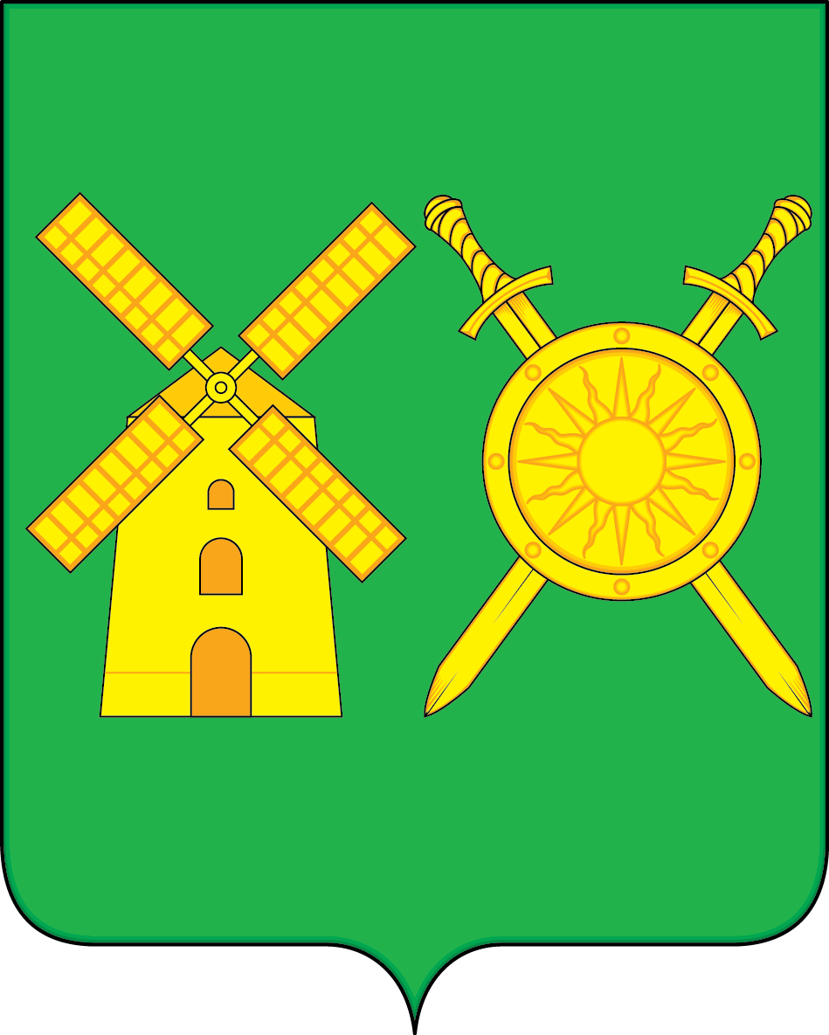 | ПРИЛОЖЕНИЕ 2  к Положению «О гербе  муниципального образования  Володарский муниципальный район  Нижегородской области»  от «23» июня 2016 г. № ____  ОДНОЦВЕТНЫЙ КОНТУРНЫЙ РИСУНОК ГЕРБА МУНИЦИПАЛЬНОГО ОБРАЗОВАНИЯ ВОЛОДАРСКИЙ МУНИЦИПАЛЬНЫЙ РАЙОН НИЖЕГОРОДСКОЙ ОБЛАСТИ  (гербовый щит)  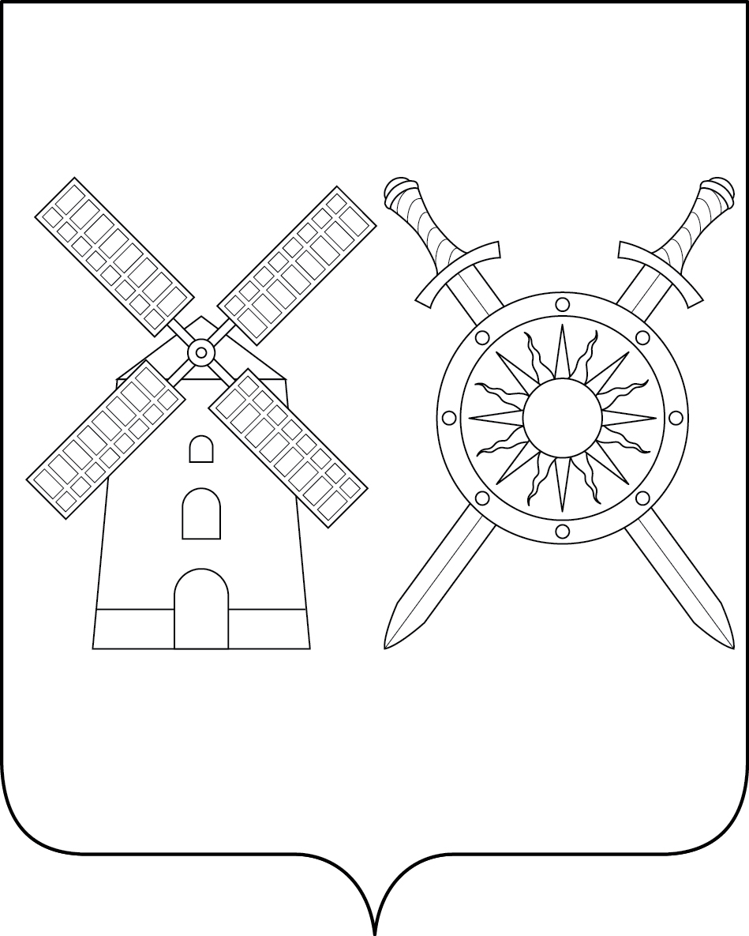 | ПРИЛОЖЕНИЕ 3  к Положению «О гербе  муниципального образования  Володарский муниципальный район  Нижегородской области»  от «23» июня 2016 г. № ____  ОДНОЦВЕТНЫЙ КОНТУРНЫЙ РИСУНОК С УСЛОВНОЙ ШТРИХОВКОЙ ДЛЯ ОБОЗНАЧЕНИЯ ЦВЕТА ГЕРБА МУНИЦИПАЛЬНОГО ОБРАЗОВАНИЯ ВОЛОДАРСКИЙ МУНИЦИПАЛЬНЫЙ РАЙОН НИЖЕГОРОДСКОЙ ОБЛАСТИ  (гербовый щит)  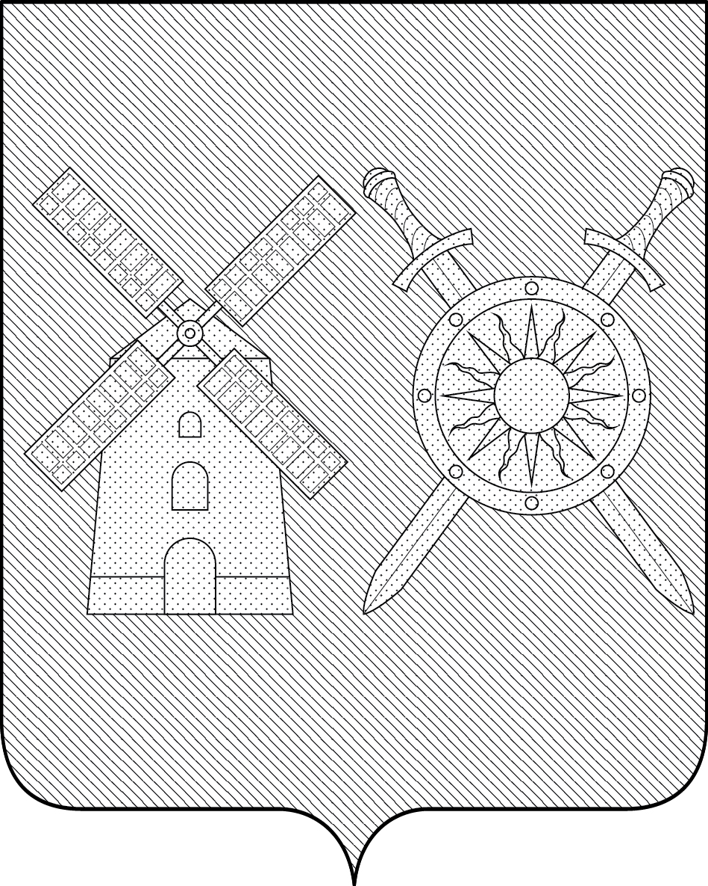

Размещение гербов: 1 – герб РФ или субъекта РФ, 2 – герб муниципального образования, где цифровые обозначения указывают на степень почетности места размещения герба при взгляде от зрителя.

